Henrietta Lacks, la mujer que murió sin saberse inmortal
Por maikelnai | 30/01/2011 @ 10:00 | Historia, Medicina | 43 Comentarios
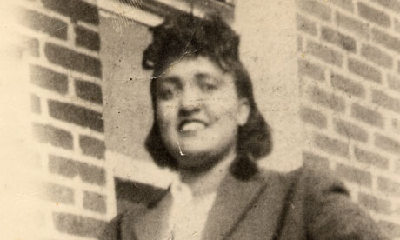
Ahí la tenéis sonriendo en una vieja foto en blanco y negro. Se llamaba Henrietta Lacks, pero para los científicos se ha convertido simplemente en HeLa. Nuestra protagonista era una pobre cultivadora de tabaco del sur de los Estados Unidos, que trabajó en las mismas tierras en las que sus antepasados sufrieron esclavitud. Murió en 1951 a causa de un cáncer de cervix, y aún así, en cierto modo, ha alcanzado la inmortalidad.
Su familia no lo supo entonces, pero cuando Henrietta luchaba contra el tumor que le arrebataría la vida, los médicos le practicaron una biopsia para extraer parte de sus células tumorales. Los doctores decidieron conservarlas sin informar a nadie, costumbre habitual en aquella época. Aquellas células han terminado por convertirse en una de las herramientas más importantes con las que cuenta la medicina a causa de una característica increíble: se mantienen vivas y crecen vigorosamente. Se trata de la primera línea celular humana “inmortal” que se ha podido cultivar a gran escala.
Resulta irónico que parte de su útero siga vivo, cada vez en mayor volumen, a pesar de que en octubre de este año hará 60 años de la muerte de su donante. Para acabar con las células HeLa hay que someterlas a radiación, privarlas de nutrientes o agua, o ponerlas en contacto con otras células que las fagociten. Pero si las condiciones se mantienen estables, las células tumorales, al contrario que las sanas, simplemente no envejecen. Si pudieramos apilar en una báscula a todas las células HeLa cultivadas hasta la fecha, su peso superaría las 50 toneladas métricas.
Gracias a ellas, hemos podido desarrollar la vacuna contra la polio, descubrir ciertos secretos del cáncer y de algunos virus, y evaluar los efectos de la bomba atómica. También han servido para lograr importantes avances en fertilización in vitro, clonación y mapeo genético.
En un clásico ejemplo de ausencia de ética, la familia de Henrietta no se enteró de la “inmortalidad” hasta 20 años después de aquella biopsia, cuando los científicos se pusieron en contacto con su marido e hijo para proseguir las investigaciones. Henrietta murió pobre, pero miles de millones de sus células tumorales se han vendido a laboratorios de todo el mundo, generando un negocio multimillonario del que su familia no ha visto un céntimo.
De hecho, una de las hijas de Henrietta, llamada Elsie, murió en una institución mental a la edad de 15 años sin contar con seguro médico. Todo un contrasentido teniendo en cuenta lo importante que su madre ha llegado a ser para la medicina. Su otra hija, Deborah, se pregunta a menudo si no han clonado a su madre, si sufrirá cuando los científicos infectan sus células con virus, o cuando las envían al espacio. Aunque para empezar, le bastaría con poder localizar la tumba de su madre, enterrada sin lápida en algúna fosa de un pequeño cementerio en Lackstown.

